数据分析平台二期项目

业务需求说明书

项目编号：
紧急程度：加速
涉及地区：北京/昆山/深圳
需求接口人：李斌、杨超然
项目负责人：孙娜
密 级：仅供内部访问

版本记录

版本号 | 版本日期 | 编写人 | 审核人 | 审批人 | 说 明
V1.0 | 2015.9.22 | 杨超然 | 高雪仙 |  | 外呼分期数据分析需求
V1.1 | 2015.11.27 | 杨超然 | 高雪仙 |  | 外呼分期数据分析需求修订版
V1.3 | 2015.12.7 | 李斌、孙娜 | 孙娜 |  | 增加呼入数据分析优化需求,整合版
V1.4 | 2016.3.4 | 任静、孙娜 | 孙娜 |  | 增加针对综合客服中心报表分析的需求内容
目 录
一、概述 5
（一）编写目的 5
（二）需求概述 5
（三）业务意义 6
二、外呼分期数据分析需求说明 7
（一） 响应率预测 7
1.功能描述 7
2. 功能说明 7
（二） 数据提取 8
1.功能描述 8
2.功能说明 8
3.流程图说明 10
（三）数据分析 10
1.功能描述 10
2.功能说明 10
三、银行卡客服中心电话数据深入分析需求说明 14
（一）风险监控 14
（二）人员首解率统计分析 16
（三）IVR轨迹关联分析功能优化需求 20
（四）操作行为的关联性分析 22
（五）深度多层搜索统计 23
（六）用户/数据权限管理功能优化需求 24
四、综合客服中心电话数据分析需求说明 26
（一）数据分析需求 26
1．业务类型分析 26
2．电子工单分析需求 28
3．针对“IVR”的系统需求 30
4．针对“满意度”的系统需求 31
5．风险识别 31
6．组别维度 32
（二）需求分类处理原则 32
五、其它要求 33
签字页 37

一、概述

（一）编写目的
随着客服中心业务发展及生产管理提升，需要更加全面和精准的业务分析结果，支持业务对于生产管理、决策支撑等方面的把控和管理。
一期项目已实现通过对多系统数据的统一归集、组合查询和综合分析，建立了面向数据的数据处理和数据分析体系。在此基础上需要进一步深入挖掘呼叫中心服务数据中的业务价值，发现更多的业务规律，从而为优化服务路径、提高服务质量、提升服务效率、提高客户满意度提供支持。
大数据营销对企业的业务流程理念、营销决策及消费者行为模式均产生巨大影响，伴随着消费者信息价值稀疏性不断扩大，客户知识维护成本日益增长。建立有效的数据分析、数据提取逻辑，实现精准化营销是外呼营销中心接下来的主要方向。

（二）需求概述
通过评分建模的模式，运用统计学和概率论方法对不同评分阶段的名单进行响应率预测。通过数据分析平台建立的针对性数据分析模型，配合系统生产数据的回灌，实现对生产效率、数据管理、生产技能等多维护数据挖掘与分析。
针对呼入数据进行深入关联分析，从风险操作模式、座席应答效果等方面进行数据深度挖掘，为风险监控、生产管理及流程优化提供数据支持。

（三）业务意义
通过数据分析平台对卡中心名单数据的分析、筛选，从中找出成功率最高的客户群，一方面可以便于坐席找到目标客户，减少不必要的电话接通等待及沟通等待时间；另一方面，可便于业务管理人员针对名单数据的优劣情况制定针对性的营销策略和人力安排，建立数据库营销模式，最大化业绩产出。
充分挖掘客户价值，实现名单的分层管理，从目前单一粗放的直接拨打策略提升为细化精准营销策略。有效分发外呼名单，合理分配外呼人力，全面提升外呼成功率、人员利用率及总体产能。
完善业务统计指标体系，从抽样统计提升为系统自动全量统计，提高工作效率及统计精准度。深入分析客户行为，为业务流程及系统优化提供有力支持，为风险稽核及运营管理提供有效手段。

二、外呼分期数据分析需求说明

（一） 响应率预测

1.功能描述
以客户响应率为中心指标，对有可能造成影响的变量进行大数据分析，找出与响应率关联性最强、共享度最高的变量值，并可对全体数据进行匹配标记与评分建模；通过评分建模的模式，运用统计学和概率论方法对不同评分阶段的名单进行响应率预测。

2. 功能说明
（1）变量需求
A．变量字段：
客户群组标签、信用卡额度、信用卡账单欠款、还款情况、OBTM交易记录等
B．获取路径：
卡中心DW、OBTM、CSR
C．需求目的
以客户响应率为关键指标，对变量字段内容进行针对性数据分析，将分析后的变量字段进行打分排序，找出与响应率指标贡献度最高的变量内容。
（2）评分建模及响应率预测需求
A．需求目的：
（a）将已获取的原始变量内容通过组合分析、计算，生成所需数据源后进行响应率模型建立。
（b）针对不同评分阶段的名单数据进行响应率预测。
（3）数据打标
A．需求目的：
（a）将完成响应率预测的名单进行关键字段标注，方便进入OBTM系统后的数据筛选工作；
（b） 对于打标的字段内容仅作为OBTM后台数据筛选条件使用，不在坐席端进行显示；
（c）名单数据需打标字段内容：预测响应率、本期账单可分期金额、本期消费最大可分期金额

（二） 数据提取

1.功能描述
（1）通过评分建模建立的模型，根据数据优劣情况可对卡中心DW下发的数据进行提取并拆包；
（2）拆取的数据包分为可用和备用，可用类可满足响应率预测及导入OBTM进行下发；备用类则可存储在数据分析平台中，在有使用需要时可临时导入OBTM系统下发。

2.功能说明
（1）数据拆包
A．需求目的
（a）卡中心DW将名单数据直接下发至数据分析平台中存储；
（b）利用“数据分析”功能中的评分建模功能，预先设定需要的拆包条件，将下发的名单数据拆分至“可用”及“备用”数据包中存放；
（2）数据下发
A．需求目的
（a）在完成数据拆包后，对于“可用”数据包中的数据，可直接下发至OBTM筛选器中，并可支持定时下发、自动下发功能；
（b）对于“备用”数据包中的数据，可暂时存放在数据分析平台的数据库中，如有临时性需求可随时将“备用”包中数据进行下发。

3.流程图说明
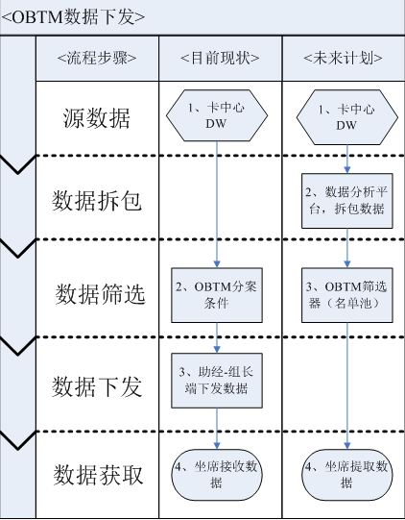

（三）数据分析

1.功能描述
通过数据分析平台建立的针对性数据分析模型，配合OBTM系统生产数据的回灌，实现对生产效率、数据管理、生产技能等多维护数据挖掘与分析。

2.功能说明
（1）员工综合表现展示与分析
A．需求目的：员工单位时间内的综合表现与KPI关联性分析。
B．实现方式：
（a）参照气泡图原理，以通时与件均作为横、纵坐标条件，在不同象限中进行员工单位时间内处理量结果的展示；（参照图如下）。
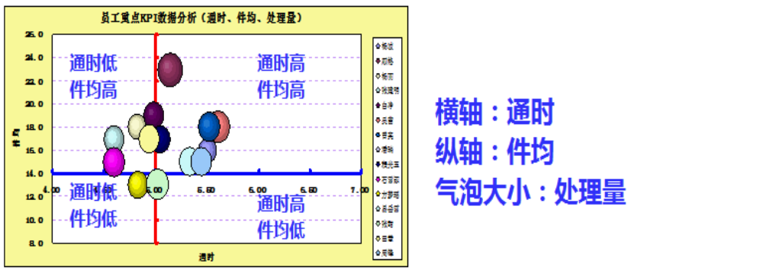
（b）或以通时与非生产时间占比为横、纵坐标条件，在不同象限中进行坐席单位时间内的ATT数据展示（参照图如下）。
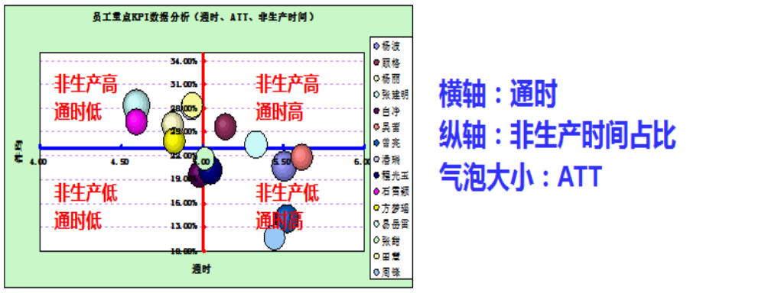
（c）可进行自定义的变量组合，进行KPI关联性分析。
（2）变量相关性分析
A．需求目的：指定变量与成功率、触达率的相关性分析，并可进行变量贡献度排比。
B．实现方式：
（a）平台厂商运算分析；
（b）散点图R值平方（参照图如下）
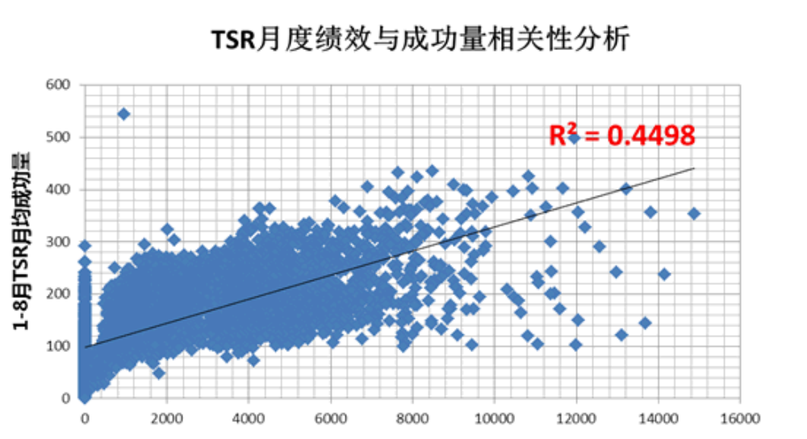
（3）数据下发量与坐席完成度的关系分析
A．需求目的：找出每日新名单下发量是多少时，坐席当日的净成功率及各项话务数据（通时、通次、ATT）可以达到相对峰值。
B．实现方式：以天为单位，将坐席在单位时间内的新名单下发量与净成功率及话务数据（通时、通次、ATT）进行综合对比，找出与净成功率及话务指标峰值数据匹配度最高的新名单下发量。
（4）预测反应率与实际反应率贴合度分析
A．需求目的：验证响应率模型规则有效性。
B．实现方式：
（a）以指定批次的名单数据导入响应率模型进行响应率预测；
（b）规范坐席拨打标准，将拨打结果回灌数据分析平台；
（c）将实际响应率结果与预测响应率进行比对。
（5）未联系到与预约回拨名单跟进频次与成功率、触达率关系分析。
A．需求目的：分析未联系到、预约回拨名单数据的最优处理时间和处理频次。
B．实现方式：以折线图形式将未联系到及回拨名单数据的外拨频次（1天2次、2天3次）与名单完成的成功率、触达率关系进行走势分析。
（6）不同时间段内不同活动名单成功率差异分析。
A．需求目的：分析各分行活动数据在每日各个时点的有效成功率分布差异，找出针对不同地区客户最佳的营销时间。
B．实现方式：以每个各时点位单位，将各活动代码名单的有效成功率进行走势分析，找出成功率达到峰值的时点。

三、银行卡客服中心电话数据深入分析需求说明
根据数据分析平台一期实现功能点，为银行卡客服中心进行业务管理决策提供更全面的数据支持，特提出数据分析平台二期需求。

（一）风险监控
1.风险电话与坐席风险操作识别
需求概述：监控一定时间范围内，具有一定风险模式的客户行为和坐席行为。
功能描述：
- 系统判断来电风险,并对风险号码进行管理
A.核心功能：系统对同一来电号码对不同客户办理某风险操作进行模型筛选，如判断该来电号码为风险号码，可对该号码进行标注，并产生风险号码清单，可支持导出和发送其他系统。
B.事后监控：如该号码再次致电，再统计分析当天数据时，给予红色标注和提醒（非实时）。
C.实时预警：可考虑与CSR系统对接，将风险名单导入CSR系统，在该号码致电时给予实时提醒。
D.明细查询：可支持查询某时间段自定义的风险交易类型中符合风险模式的电话明细。
E.风险模式定义：可定义在一段时间内同一来电号码针对多个客户的卡片，办理多次风险业务。其中，客户数可自定义，风险交易可自定义，时间范围可自定义。
F.风险名单管理：针对查询结果，可根据业务核查结果进行标注风险号码，并形成风险电话名单。也可根据核查结果，进行干扰号码排除，例如网络电话号码，再次筛选时忽略此类号码。
（2）系统判断坐席风险操作,并对风险行为进行管理
A.核心功能：系统对于在某时间范围内同一坐席针对同一客户多次办理某高风险业务进行自动搜索，形成查询明细，并对风险行为模式进行管理。
B.风险模式定义：可定义在一段时间内同坐席针对同一客户，多次办理风险业务。其中，办理次数可自定义，风险交易可自定义，时间范围可自定义。
C.明细查询：可支持查询某时间段自定义的风险交易类型中符合风险模式的电话明细。
D.风险模型管理：针对查询结果，业务进行风险稽核，对于认定的风险事件进行标注，可根据该风险模式进行定义，按照该模式进行定期自动筛查。如某模式，经评估不符合风险模式，可忽略该模式。
2.特定客户群（内部员工）电话/操作行为搜索
需求概述：稽核特定客户群（内部员工）的电话/操作行为。
（1）客户群管理
A.可自定义某客户群，自行维护该客户群，可针对该客户群进行增加和删除，同时支持批量更新。
B.可针对客户群，进行分类管理，定义不同种类的客户群体。
（2）批量搜索和查询
A.针对各自定义的客户群体进行批量搜索，形成查询明细结果。
B.针对查询结果，进行多级条件筛选、查询和统计，并可保存和下载查询结果。

（二）人员首解率统计分析
需求概述：一期已实现区域重复来电率的统计分析，二期重点针对人员重复来电率的计算和统计，以支持管理中运用人工应答重复来电率指标去检测每个运营团队、每个班组长、每位坐席的绩效情况。计算时就从最小的单位——每位员工开始算起，计算出每位员工的重复来电量后便可以加总出班组的重复来电量，还可以得出团队的重复来电量，随之分别算出各组织维度的重复来电率。
效益概述：重复来电指标在客户满意度、话务预测、员工绩效管理、流程优化、投诉预防等方面具有指针作用。定期对重复来电指标进行检视，可以挖掘隐藏在运营管理当中的问题和机会。
1.计算每个坐席的首次解决率
需求概述：通过特定算法，针对每一个坐席计算首解率。
功能描述：
（1）针对所有呼入坐席，计算在一定时间范围内，是否导致客户以相同来电原因再次致电。
A.计算方法：对于规定时间范围内来电的同一客户来电，按来电时间排序后，筛选同一来电原因，判断是否为最后一通，如不是，标注重复来电标识。
例子：下表是客户号为11111与客户号为10000的两个客户在特定的一个时间区间内进人工的场景。客户11111在被坐席ZYS接听后又马上来了第2通电话，这样第1通电话被标记为重复来电，算ZYS的一通重复来电；后面第4通电话客户11111再次来电，这样第2通电话标记为重复来电，算ZYS的另一通重复来电；客户11111之后没有再来电，因此第4通电话没被标记为重复来电，这通电话不算坐席HX的重复来电。

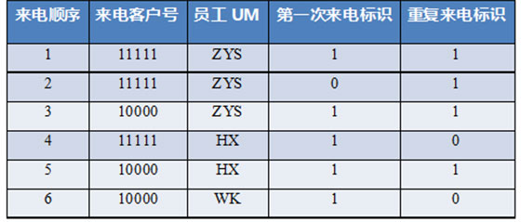
完成了重复来电的标识后，可以统计每位员工的重复来电率。计算结果如下表：
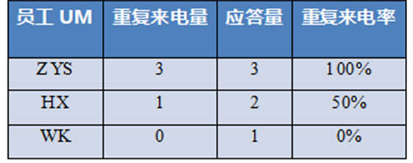
B.查询统计：可查询和统计一定时间范围内每一位坐席的重复来电率或首解率，并支持导出。
2.针对坐席的首次解决率进行统计分析
需求概述：针对坐席的首解率分布及各统计维度进行统计分析。
功能描述：
（1）坐席统计分析
A.统计每个坐席的首解率，按天、周、月进行统计，以报表及曲线图（其他适合的图表）方式展示每一个坐席的首解率趋势和变化。
B.支持不同坐席之间的对比分析，或相同坐席不同时期的对比分析。
（2）地域、组别统计分析
A.支持针对CCMS组织架构中的小组别、大组别进行统计。可选择不同大组、小组进行查询和统计首解率，支持导出。
B.支持不同地域、组别的趋势分析，按按天、周、月进行统计，以报表及曲线图（其他适合的图表）方式展示每一个地域或组别的首解率趋势和变化。
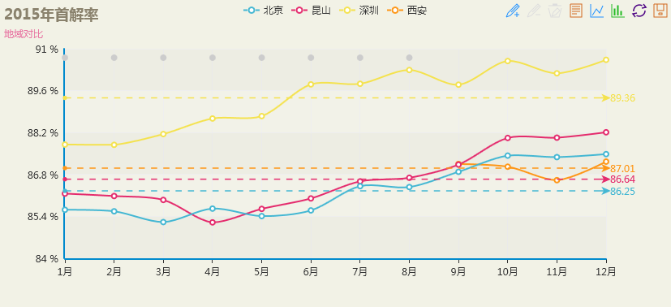
C.支持不同组别之间的对比分析，或相同组别不同时期的对比分析。
D.针对某地域组别的坐席，进行首解率的正态分布统计，形成分布图。
3.针对重复来电的业务类型的深入分析
需求概述：针对重复来电的每一种业务类型进行统计分析。
功能描述：
（1）业务类型的重复来电统计
A.针对每一种业务类型（来电原因），计算重复来电率，形成单项重复来电统计。
B.按重复来电率进行来电原因排序，以图表形式展示各个来电原因的重复来电率。
（2）业务类型占比及重复来电率的关联分析
A.统计某时间范围内、某地域组别、某统计口径的重复来电的业务类型占比，并进行排序，以图表方式显示。
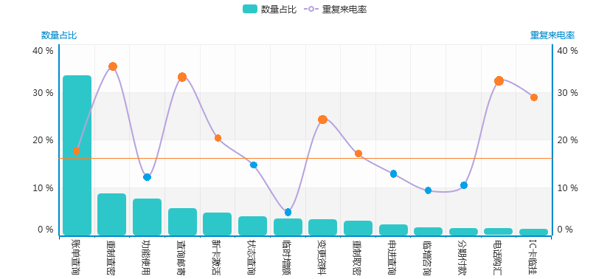
B．在同一张图表上，显示业务类型的数据量占比和重复来电率占比，并支持按某一维度排序。
（3）业务类型重复来电率与坐席首解率的关联分析
A.统计每一种业务类型的坐席首解率分布
B.统计每一个坐席的首解率的业务类型构成

（三）IVR轨迹关联分析功能优化需求
1.操作轨迹深入统计分析
需求概述：针对客服在IVR里办理的业务进行关联分析，以确定哪些交易关联度较大，可以进行节点的调整和整合。跟踪节点轨迹，整理并统计各种路径，针对全量路径数据进行关联及聚类等分析，包含轨迹的可视化。
（1）操作轨迹统计：针对每一通呼入电话，针对各操作节点进行时间排序，形成操作轨迹，可查询任意电话的IVR操作轨迹，以可视化图形的方式进行展示。
（2）轨迹节点统计：针对每一个节点进行轨迹统计，展示进入该节点之前的路径，以及离开该节点之后的路径。
（3）轨迹综合统计：针对客户办理的不同业务进行轨迹归总分析，找出主要路径及各路径占比。
2.IVR人工对比分析功能优化
需求概述：分析客服在IVR系统中的操作与转人工后进行的交易之间的关系，例如人工办理业务是否与之前的点选一致。针对所有转人工的电话，关联CSR相关数据进行分析，根据业务关注点统计一致性、交易分布等信息。(可参照关联性分析需求)
3.IVR重复来电率统计
IVR是客服中心服务的第一道门，因此IVR重复来电率衡量的是客户最初寻求呼叫中心服务的重复来电情况，无论是由IVR自助服务完成还是转人工服务解决。
（1）按照识别唯一客户的标识统计出一定时间区间内的客户数和这些客户的来电总量。定义每个客户来一通电话不属于重复来电的范畴，从来电总量中去除这部分电话得到重复来电量，计算重复来电量占所有来电量的比例得到重复来电率。
（2）计算公式如下：
IVR重复来电率=（有记录客户号的来电总量-有记录客户号的客户总量）/有记录客户号的来电总量
（3）统计任意时间范围内，IVR的整理重复来电率，并可按天、周、月进行趋势统计和图表展示。

（四）操作行为的关联性分析
需求概述：从电话进入IVR的相关按键选择及操作到人工接通电话办理业务，再到发起的相关电子工单，针对一通电话的一系列的信息进行对比关联分析。根据CALLID整合从CSR、WF及IVR获取的相关数据形成数据链，根据业务需求进行各类统计计算。
1.基本信息关联
（1）客户信息关联：通过客户基本信息库，关联一个客户名下的所有卡片及账户信息，以及针对该客户名下卡片的所有相关操作信息。
（2）电话信息关联：通过一通电话，关联IVR操作信息、转人工CSR信息、发起工单信息及其他相关信息
（3）坐席信息关联：针对一通电话或一个客户，关联统计坐席相关信息，包括发起工单的信息。
2.业务关联性分析
（1）IVR转人工电话及实际办理业务关联分析
针对每一项转人工选项，统计分析在CSR中办理交易的比例，并以图表的形式进行直观展示
（2）IVR中办理交易与人工中办理交易关联分析
针对某交易类型（IVR交易类型），统计在某时间段内在IVR中办理的客户及电话数，同时统计在CSR中办理的客户和电话数并支持对比分析。
（3）IVR重复来电及员工重复来电率的关联分析
IVR重复来电和人工应答重复来电量的指标虽然侧重点不同，因为客户行为对人工应答重复来电会产生影响，而不是单单依赖于坐席是否能一次解决问题，比如营销活动、风险提示、账单等短信的批量发送会导致客户多次来电。
可针对某时间范围内，对比分析IVR重复来电率及选定的某地域组别的重复来电率，在一张图上直观展示趋势和相关关系。通过折线图直观看出IVR重复来电比率和人工应答重复来电比率关系，例如下图中可以明显看出大部分天数的两个指标是同升同降的关系，但个别天数的IVR重复来电与人工重复来电有比较大的差异，这个现象可以通过详细的业务分析或调听当日的重复来电客户录音来分析原因。
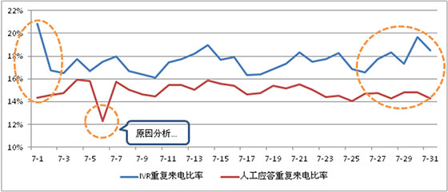

（五）深度多层搜索统计
1.计算结果及批量搜索结果的再筛选统计功能
需求概述：针对重复来电、平均通话时长等统计或计算结果进行进一步的深度搜索，比如针对某种重复来电的搜索结果，自定义进一步查询或统计的条件（某组别、某交易）。针对已完成计算及统计的结果集，支持再次添加自定义查询及统计条件。包括以下几项：
- 平均通话时长
- 重复来电
- 批量搜索结果
- 转工单率
2.细化组别信息的分析功能优化需求
需求概述：对于目前系统的各项统计项目，增加针对所有大技能组别及小管理组别的统计维度。即可按各类组别统计电话量、通话时长、交易类型、IVR信息、重复来电、电子工单等相关信息。从CCMS系统获取组别信息并保持信息同步，在数据分析平台中增加组别统计维度。包括以下维度：
- 地域：北京、昆山、深圳、西安
- 大组别：按CCMS定义组别，按柜员码定义组别
- 小组别：同步CCMS小组架构

（六）用户/数据权限管理功能优化需求
需求概述：数据分析平台从用户及数据层面针对各级权限进行管理，提供配置工具用于进行权限配置。针对敏感信息查看及数据下载进行权限管理，用户可自行配置各种权限组合。
1. 自定义用户组别信息及相应权限；
2. 针对用户进行删除和新增；
3.自行配置用户权限，包括：敏感信息查看、数据下载、配置管理权限等；
4.将数据分析平台柜员码使用期限进行系统控制，最长申请使用不超过1年（含），到期后进行系统提醒，支持重新配置用户信息。

四、综合客服中心电话数据分析需求说明
前提条件：在具备数据条件的情况下，即数据源具有满足业务需求的数据项，综合客服具备卡客服数据分析系统一期、二期功能点，卡客服具备综合客服新增功能点，最终实现综合客服与卡客服数据在数据分析系统中保持一定程度上的功能同步性与一致性。

（一）数据分析需求

1．业务类型分析
（1）业务活动---通过“实际结束时间”与“实际开始时间”的差值，系统自动计算通话时长。
（2）业务活动---通话时长的多维度统计分析，如不同来电地区、不同分行、不同活动业务、不同组别、各中心等各分项平均通话时长。
（3）业务活动---座席员点选业务活动数量的多维度统计,如不同周期座席员点选业务活动的总量。
（4）业务活动---自定义明细查询与数据导出，查询条件如下：“时间段（确认：某一时间段内同一时点进行批量导出）”、“国家”、“业务类型”、“活动业务”、“活动子类型”、“涉及分行”、“来电地区”、“服务坐席”、“主叫号码”“不同组别”等。
（5）业务活动---在自定义时间范围内，全类业务或同一技能组（如投诉组、VIP组）客户来电频次超过两次以上（频次可自定义）的客户数据统计功能，并进行多维度统计分析。
（6）业务活动---综合月报统计，即按一定条件系统自动生成综合统计报表，即在某固定时间区间内按照一定统计标准生成固定格式的月报报表。
（7）业务活动---数据可视化展现，即根据报表实际数据情况，选择适合的图形进行展示，如饼图、柱图、折线图等。
（8）业务活动---筛选条件中需要支持“空”的条件筛选
（9）业务活动---检索时需要支持多个关键字的“或”、“且”关系的检索。
（10）业务活动---针对已筛选后的数据集合，需要支持对此数据的搜索。
（11）业务活动---重复来电统计分析时需增加对重复来电数量的排序功能。
（12）业务活动---重复来电判定过程中可手动对异常号码进行标记，可计入统计也可忽略对其的统计。
（13）业务活动---一次问题解决率,对重复来电数据进行筛选及统计。可参考模板。（以业务活动子类作为标识，区分各中心、各分行）
A.明细表：根据一次问题解决率定义对数据进行筛选。
B.统计表：一次问题解决率的多维度统计分析，如不同来电地区、不同分行、不同活动业务、不同座席员的一次问题解决率。
备注：一次问题解决率公式
A.24小时内同一手机号码来电超过2次或2次以上的数据量占接听量的比例。
B.48小时内同一手机号码来电超过2次或2次以上的数据量占接听量的比例。
C.72小时内同一手机号码来电超过2次或2次以上的数据量占接听量的比例。
(14)时间粒度---增加时间刻度的选择项，如想导出1月1日至1月31日9:00-10:00的数据，下载的数据项为31天9:00-10:00的报表数据。（备注：目前支持最小颗粒度至半个小时的数据查询及统计。此需求为支持针对每天固定时间片段的统计，需要重新构建数据结构，后续会针对此需求进行技术方案评估，以确定可行性。）

2．电子工单分析需求
（1）基础数据
数据来源：SIEBLE发起工单的报表数据。
针对现有数据项进行多维度查询、统计及分析。
A.按“渠道”统计，含电话、微博、邮件、网银、手机银行。
B.按“中心”统计，含北京中心、西安中心、合肥中心。
C.按“分行”统计，34家境内分行、25家海外分行。
D.按“工单类型”统计，含投诉处理单、业务协查单、争议账款处理单、表扬建议单，以上四类工单按问题分类统计.
E.按“业务类型”统计，含一级业务分类、二级业分类。
F.按专线、技能组、座席员统计。
(2)数据分析需求
数据源：电子工单系统
目前仅有投诉工单的报表数据。所有的统计分析均需基于报表中已有数据，对于缺失数据需工单系统补充，例如工单结案时间方可统计工单时效。
A.按基础数据的维度统计工单量、单话比、工单时效、环比、同比、各统计维护的增长量。
B.工单时效按“座席处理时间”、“工单经办处理时间”、“分行处理时间”，“工单创建开始到处理结束”四个维度统计。
C.同比、环比、增长量降低或增长的趋势。
D.根据基础数据，实现单独维度和多维度灵活组合统计分析。
（3）重点数据分析需求
投诉类处理工单
A.按业务渠道、产品、原因分类统计；(目前产品类型由关键字检索匹配的方式实现，后续分析需依据目前已完成匹配的结果项进行统计。)
B.按一级分类、二级分类（含关键字，待完善）统计；（附件3，内容待完善）；每类（一级分类、二级分类）投诉处理单按分行维度统计并降序排列，同时按分行总工单量与投诉工单两占比情况进行统计。
C.按分行维度统计工单结案率（客户接受工单回复结果，不再进行二次来电投诉）；
D.按分行维度统计工单催办率；(目前无结案、催办标识，故建议通过目前判断产品类型的方式进行关键字检索来实现和补充该数据项。)
E.按一定条件系统自动生成工单统计报表，即在某固定时间区间内按照一定统计标准生成周报、月报、季报或年报
F.统计结果按数据和图表（柱状图、饼形图等）两种形式展现。

3．针对“IVR”的系统需求
IVR---以“客户账号”作为标识，开展客户在自助语音的行为分析，如一定周期内客户的交易频次、交易偏好、交易金额等，并实现数据可视化展现。由于综合客服的IVR系统目前不记录客户点击节点信息，故无法实现针对操作轨迹的统计。故针对IVR数据主要为针对交易类型的统计分析。具体需求如下：
（1）针对附件中流水报表，生成不同时间周期的统计报表。。
（2）交易周期分析：在一定时间周期内（日、月）的多维度分析，表样可参考。
（3）交易金额分析：在一定时间周期内，交易金额在1万元以下，1万元（含）-5万元，5万元（含）-20万元,20万元（含）-100万元，100万元（含）-200万元，200万元以上交易的多维度分析。
（4）交易频次分析：在一定时间周期内，对同一客户各类交易频次进行多维度分析。
（5）临时挂失类
A.生成不同时间周期的统计报表。
B.多维度统计分析，如各地区、挂失期限、交易结果、账户类型的分析，并实现数据可视化展现。

4．针对“满意度”的系统需求
（1）多维度统计分析，如各中心、各地区、各组别，以及日期/时间等各分项的满意度，并实现数据可视化展现。
（2）增加不同时段、不同业务活动类别的满意度统计分析，将业务活动流水与满意度流水结合起来进行统计。（备注：此需求建立在数据可关联的基础上，即需评估满意度流水与业务活动数据是否能够通过唯一标识进行数据关联。）

5．风险识别
1、针对业务活动中客户选择“挂失”、“预约换卡”、“综合积分”、“诈骗反馈”的业务活动，生成独立报表，并可根据运营需求，实现增减、变更功能。（备注：此需求可通过自由查询统计功能自行配置并生成独立报表。）
2、对于黑名单客户来电提供进线数据的展现和导出功能。（备注：目前系统针对黑名单进行电话拦截，故不会进入人工接听阶段，因此SIEBLE无此类数据。此需求可考虑纳入自动报表中进行统计。）
3、对于白名单客户来电提供自定义明细查询、数据展示和数据导出功能，自定义查询条件如下：“时间段”、“国家”、“业务类型”、“活动业务”、“活动子类型”、“涉及分行”、“来电地区”、“服务坐席”、“主叫号码”、“不同组别”等。（备注：白名单为业务手工维护的VIP客户名单，可从SIEBLE中下载后导入平台。）
针对白名单提供业务类别、行为轨迹、交易类型等多维度统计报表，并可以根据运营情况增加筛选条件。

6．组别维度
业务活动、工单报表、满意度报表等—在报表中增加服务中心及组别，并及时更新组别信息。（备注：通过座席代码规则判断所属组别，组别架构由业务维护。）

（二）需求分类处理原则
针对以上需求，后续需逐条细分、分析及设计，整体上将需求分为两类：
1、支持生产运营类报表需求，例如日报表、周报表统计，该类需求由自动报表系统实现，以保证报表生产的实时性，支持生产实时管理及监控。
2、支持运营分析类报表需求，例如统计重复来电率，该类需求由数据分析平台实现，针对历史数据进行各种数据探索、业务场景及流程分析，特定业务指标统计分析，以支持内部效能提升、价值信息挖掘、服务品质提升及业务风险防控。

五、其它要求
（一） 安全性
信息安全首先是要保障企业数据在整个生命周期内的安全保护，特别是敏感用户信息数据的安全保护；同时也提供应用系统的安全保护，系统安全（包括网络、服务器、存储等运行环境）以及运行场地物理等方面的安全保护。
数据分析平台安全体系的目标如下：
保障企业数据在整个生命周期内的安全保护，特别是敏感用户信息数据的安全
保障业务系统中各类应用和业务流程的安全性；
保障业务系统中各类系统平台及网络的安全、可靠运行；
保护系统设备、设施以及其他媒体免遭地震、水灾、火灾等环境事故以及人为操作失误或错误和各种信息犯罪行为的破坏。。
（二）高扩展性
1.存储计算扩展
具备数据存储计算的可扩展性，不会受到单一的企业服务器性能和吞吐量的限制。
2.业务需求扩展
系统采用业务组件化的方式，可以自由定制任务需求，实现业务需求快速组装部署，灵活支持业务部门个性分析需求，满足用户需求的可扩展性。
(三)高性能
1.数据存储量大
2.计算能力强
3.I/O访问速度快
4.高并发
5.高吞吐量
（四）其他非功能性需求
非功能需求描述表
非功能需求项类型 | 非功能需求项说明 | 非功能需求内容描述
可用性 | 使用和投产范围：要开发系统的应用范围，包括是全辖使用还是在某一局部使用；使用时系统覆盖到哪一级别等。 | 全辖使用
可用性 | 运行时间模式（例如7X24、批量时间要求）。 | 批量时间：1批次/24小时
可用性 | 普通用户和高级用户要高效地执行特定操作所需的培训时间。
可用性 | 数据需要在系统中保留的时间，可以分数据类型描述（含非长期保留的数据以及历史数据的在线保留时间）。 | 历史数据的在线保留时间最短6个月，最长2年
可靠性 | 数据恢复机制，故障恢复时间的数量级。
可靠性 | 数据备份需要保存时间。
性能 | 吞吐量的数量级（例如每秒处理的事务数）。 | 每天新增20万通以上的数据增量，小于4小时内处理完成
性能 | 说明现在的业务量及业务量的增长幅度等，提出系统应能处理的最大量。业务量用CIF客户量、帐户量、交易量等具体参数描述。 | 基于目前平均每天20万通的电话量，CTI、CSR及IVR系统核心数据增长量.
性能 | 系统应支持的终端数。 | 大于50
性能 | 应支持的并行操作的用户数。 | 大于10
性能 | 按功能说明应支持的特别交易的最大并发量。
安全性 | 如对用户密码保存、对数据传输加密、对关键数据的访问控制等安全保密的要求。
安全性 | 用户密码策略 | 初始密码初次登陆强制修改；  密码每_12_月强制修改1次；
其他 | 如对使用方便的要求，对可维护性、可补充性、易读性、可靠性、运行环境可转换性的特殊要求。
其他 | 与其他系统或设备（如局域网、远程串行设备等）的所有通信接口的要求。
其他 | 数据从系统中清除方法描述，如符合某一特征的删除、删除整类数据等。

签字页
制作单位：(部门)
文档版本号:
日期：
编写人员:

需求提出方负责人：

需求征集人员：

系统组助经：

运营组经理：

业务部门主管/总监签字：

年 月 日

